Компактный мультиметр TRMS AC/DC
Модель: ADM92CL

Руководство Пользователя

ИНФОРМАЦИЯ ПО ТЕХНИКЕ БЕЗОПАСНОСТИ

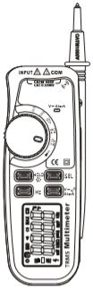
Данный прибор соответствует стандартам IEC-61010-1, IEC-61010-2-030, IEC-61010-2-032, IEC-61010-2-033, Техническим требованиям к электронным измерительным приборам, степень загрязнения 2, предназначен для измерения электрических параметров в соответствии с категориями CATIII 600В, CATII 1000В.

Пожалуйста, соблюдайте следующие требования в целях обеспечения безопасности при работе с прибором:
1. Подготовка к работе:
1.1. При работе с прибором учитывайте правила техники безопасности, касающиеся:
- Общей защиты от поражения электрическим током;
- Предупреждения ненадлежащей эксплуатации прибора.
1.2. После приобретения прибора убедитесь в том, что у него отсутствуют повреждения, которые могли возникнуть в процессе транспортировки.
1.3. Если прибор хранился или транспортировался в ненадлежащих условиях, перед его использованием проверьте наличие возможных повреждений.
1.4. Мультиметр должен быть в исправном состоянии. Перед началом работы проверьте надежность и целостность изоляции, убедитесь в том, что изоляция металлических проводов или шнура питания не нарушена.
1.5. Диапазон рабочих температур: 0℃~40℃.

ПРЕДУПРЕЖДАЮЩИЕ ЗНАКИ

 | ВНИМАНИЕ, важная информация, касающаяся техники безопасности. Соблюдайте все меры предосторожности и правила предупреждения, указанные в данном Руководстве. Ненадлежащее использование данного прибора может привести к поражению электрическим током, а также вывести прибор из строя.
 | Переменный ток (АС) |  | Постоянный ток (DC)
 | Переменный ток и постоянный ток (AC&DC) |  | Заземление
 | Двойная изоляция  (II уровень) |  | Предохранитель
 | Соответствие директивам Европейского Союза |  | Возможно использование при наличии опасного напряжения
CAT. II 1000В защита от перенапряжения
CAT. III 600В защита от перенапряжения

ОПИСАНИЕ ПРИБОРА

1. ЧАСТИ ПРИБОРА
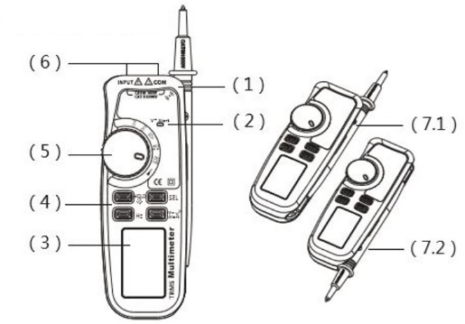
1 – Область датчика V~Alert;
2 – Индикатор V~Alert;
3 – ЖК-дисплей;
4 – Кнопки;
5 – Поворотный переключатель;
6 – Входные гнезда;
7.1 – Слот для измерительного провода режим 1;
7.2 – Слот для измерительного провода режим 2.

2. ЗНАЧЕНИЯ КНОПОК
1) SEL: Для переключения режимов измерений.
2) H/: Для сохранения измеренных значений или включения фоновой подсветки. Для включения фоновой подсветки нажмите и удерживайте данную кнопку в течение 2 секунд.
3) Hz: При помощи данной кнопки активируется режим измерения значений частоты переменного тока В или мА в процессе измерения напряжения или силы переменного тока.

3. СИМВОЛЫ LCD-ДИСПЛЕЯ

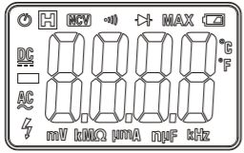

Символ | Значение
 | Автоматическое отключение
Низкий уровень заряда элементов питания
Во избежание поражения электрическим током, в случае отображения ошибочных значений, при появлении на дисплее данного символа немедленно замените элементы питания.
 | Присутствует опасное напряжение
 | Отрицательная полярность на входе
 | Переменный ток
 | Постоянный ток
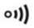 | Звуковая проверка цепи
 | Диод
 | Сохранение данных
 | Автоматический выбор диапазонов
 | Бесконтактное обнаружение напряжения (NCV)
 | Напряжение: милливольт, вольт
 | Ток: микроампер, миллиампер, ампер
 | Сопротивление: Ом, килоом, мегаом
 | Герц, Килогерц
 | Фарада, миллифарада, микрофарада
 | Температура

ТЕХНИЧЕСКИЕ ХАРАКТЕРИСТИКИ

Погрешность: ± (% от показаний ± число младших разрядов).
Гарантия – 1 год.
Базовые требования:
Температура хранения: -10°С ~ 50°С.
Относительная влажность: менее 75%.

1. Постоянное напряжение.
Диапазон | Разрешение | Погрешность
6В | 1мВ | ± (0.5% + 3)
60В | 10мВ
600В | 100мВ
1000В | 1В | ± (0.5% + 3)
Входное сопротивление: 10МΩ.
Максимальное входное напряжение: 1000В DC или 750В AC RMS.

2. Переменное напряжение.
Диапазон | Разрешение | Погрешность
6В | 1мВ | ± (0.8% + 3)
60В | 10мВ
600В | 100мВ | ± (0.8% + 10)
750В | 1В
Входное сопротивление: 10МΩ.
Максимальное входное напряжение: 1000В DC или 750В AC RMS.
Измерение в режиме True-rms. Диапазон: 45Гц~1000Гц.

3. Сопротивление.
Диапазон | Разрешение | Погрешность
600Ω | 0.1Ω | ± (0.8% + 3)
6кΩ | 1Ω
60кΩ | 10Ω
600кΩ | 100Ω
6МΩ | 1кΩ
60МΩ | 10кΩ | ± (1.2% + 30)
Защита от перегрузки: 600В DC или AC.

4. Диод.
Диапазон | Разрешение | Погрешность
0-3.3В | 0.001В | Показывает приблизительное верхнее значение напряжения
Защита от перегрузки: 600В DC или AC.

5. Проверка целостности цепи.
Диапазон | Разрешение | Погрешность
50Ω | 0.1Ω | Если сопротивление <50Ω, прозвучит продолжительный звуковой сигнал.
Защита от перегрузки: 600В DC или AC.

6. Емкость.
Диапазон | Разрешение | Погрешность
6нФ | 0.001нФ | ± (4% + 10)
60нФ | 0.01нФ | ± (4% + 5)
600нФ | 0.1нФ
6µФ | 1нФ
60µФ | 10нФ
600µФ | 100нФ
6мФ | 1µФ
Защита от перегрузки: 600В DC или AC.

7. Частота.
Диапазон | Разрешение | Погрешность
10Гц~60КГц | 0.01Гц~0.01КГц | ± (1% + 4)
Диапазон: 45Гц~1000Гц.

8. Постоянный ток.
Диапазон | Разрешение | Погрешность
60мА | 0.01мА | ± (0.8% + 3)
200мА | 0.1мА
Максимальный входной ток: 200мА DC или AC RMS.

10. Переменный ток.
Диапазон | Разрешение | Погрешность
60мА | 0.01мА | ± (1% + 3)
200мА | 0.1мА
Максимальный входной ток: 200мА DC или AC RMS.
Частота: 40Гц-1КГц TRMS.

11. Температура.
Диапазон | Разрешение | Погрешность
-20~1000℃ | 1℃ | ± (1% + 3)
-4-1832℉ | 1℉ | ± (1% + 3)
Защита от перегрузки: 600В DC или AC.

ИНСТРУКЦИЯ ПО ПРИМЕНЕНИЮ

Нормальный режим эксплуатации:
1) HOLD/: Для сохранения измеренных значений или включения фоновой подсветки. Нажмите данную кнопку для сохранения измеренных значений. Для включения фоновой подсветки нажмите и удерживайте данную кнопку в течение 2 секунд.
2) SEL: Для переключения режимов измерений.
3) V~Alert: Для активации режима бесконтактного измерения напряжения (поиска скрытой проводки) нажмите и удерживайте данную кнопку.

Проведение измерений:
1. Измерение переменного (AC) и постоянного (DC) напряжения.
1.1. Установите поворотный переключатель в позицию .
1.2. Подключите измерительные провода к мультиметру.
1.3. При помощи кнопки SEL выберите необходимый тип напряжения – AC или DC. В зависимости от выбранного типа напряжения на дисплее мультиметра загорится соответствующий индикатор (AC/DC).
1.4. Для измерения напряжения подключите измерительные провода к измеряемой цепи.
1.5. Cчитайте значение, отобразившееся на дисплее.

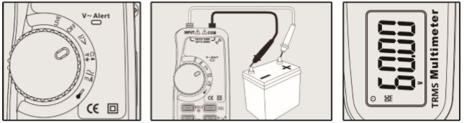
При небольшом диапазоне напряжений, перед подключением измерительных проводов к измеряемой цепи, на дисплее могут появиться нестабильные значения. Это является нормой, так как данный мультиметр обладает высокой чувствительностью. Когда измерительные провода будут подключены к измеряемой цепи на дисплее отобразится верное значение.

2. Измерение сопротивления.
Единица измерения сопротивления – Ом (Ω).
Диапазоны измерения: 600.0Ω, 6.000кΩ, 60.00кΩ, 600.0кΩ, 6.000МΩ, 60.00МΩ.

Для измерения сопротивления:
2.1. Подключите измерительные провода к мультиметру.
2.2. Установите поворотный переключатель в позицию , выберите необходимый режим при помощи кнопки SEL.
2.3. Подключите измерительные провода к измеряемой цепи.
2.4. Cчитайте значение сопротивления, отобразившееся на дисплее.

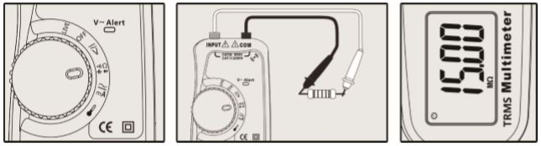

3. Проверка диодов.
3.1. Подключите измерительные провода к мультиметру.
3.2. Установите поворотный переключатель в позицию , выберите необходимый режим при помощи кнопки SEL.
3.3. Подключите измерительные провода к 2 концам измеряемого диода.
3.4. На дисплее будет показано приблизительное падение напряжения на диоде.
Нормальное падение напряжения на диоде – в диапазоне 0.5В-0.8В. У диодов с обратным смещением перехода это значение будет зависеть от изменения значений сопротивления других каналов между 2 измерительными проводами.
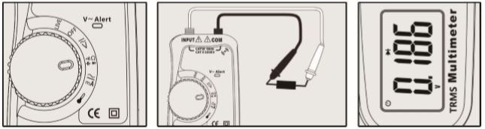

4. Проверка целостности цепи.
4.1. Подключите измерительные провода к мультиметру.
4.2. Установите поворотный переключатель в позицию , выберите необходимый режим при помощи кнопки SEL.
4.3. Используйте оба контакта измерительных проводов при проверке сопротивления цепи и режим вкл./выкл., если сопротивление будет <50Ω прозвучит продолжительный звуковой сигнал.
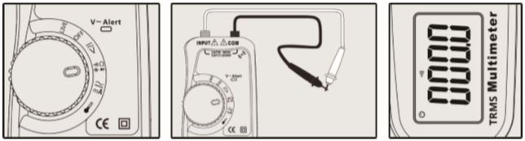

5. Измерение емкости.
5.1. Подключите измерительные провода к мультиметру.
5.2. Установите поворотный переключатель в позицию , выберите необходимый режим при помощи кнопки SEL.
5.3. Подключите измерительные провода к необходимым точкам измеряемой цепи.
5.4. Cчитайте значение емкости, отобразившееся на дисплее.
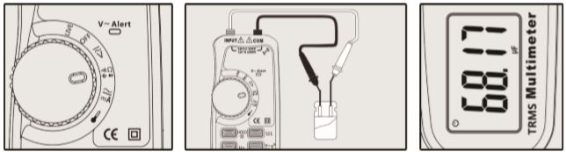
Примечание:
При измерении большой емкости, помните, что прибору потребуется некоторое время для стабилизации измеренного значения.
При измерении емкости полярных конденсаторов, обратите внимание на соответствующие полярности во избежание поломки прибора.

6. Измерение переменного (AC) и постоянного (DC) тока.
6.1. Подключите измерительные провода к мультиметру.
6.2. Установите поворотный переключатель в позицию , выберите необходимый режим при помощи кнопки SEL.
6.3. Разомкните исследуемую цепь. Подключите черный измерительный провод к одному концу разомкнутой цепи (с низким напряжением), а красный – к другому концу цепи (с высоким напряжением).
6.4. Подключите цепь к источнику питания и считайте значение, отобразившееся на дисплее.
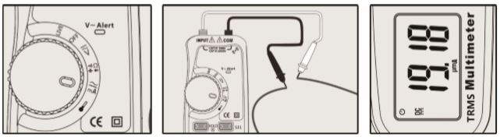
Примечание:
При измерении тока АС нажмите кнопку Hz для измерения его частоты.

7. Бесконтактное обнаружение напряжения.
7.1. Нажмите и удерживайте кнопку V~Alert.
7.2. Поднесите датчик режима V~Alert к месту нахождения кабеля или к розетке.
7.3. Если прибор издал звуковой сигнал и дисплей начал мигать, в указанном месте присутствует высокое напряжение АС.

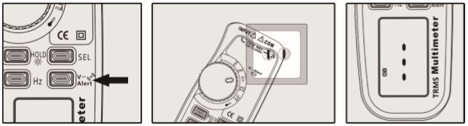
Примечание:
1) Напряжение может присутствовать даже если не наблюдается никакой индикации. О наличии напряжения нельзя судить по показаниям бесконтактного тестера напряжения. На процесс обнаружения могут влиять такие факторы, как дизайн розетки, толщина и тип изоляции.
2) Когда на входном терминале присутствует напряжение, индикатор напряжения загорается.
3) Внешние источники помех (фонари, двигатели и т.д.) могут влиять на правильность бесконтактного обнаружения напряжения.

8. Измерение температуры.
Установите поворотный переключатель в позицию . На дисплее отобразится выбранный температурный режим. Выберите необходимый режим – ℃ или ℉ при помощи кнопки SEL.

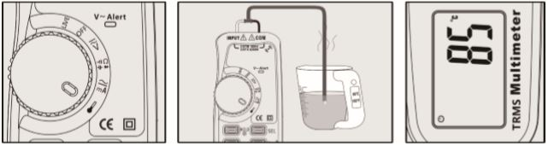

9. Поиск фазы.
9.1. Вставьте красный измерительный провод в гнездо INPUT.
9.2. Установите поворотный переключатель в позицию LIVE.
9.3. Проверьте фазу питания подключив другой конец красного измерительного провода к кабелю розетки.
9.4. Если прозвучит звуковой сигнал и дисплей начнет мигать, значит измерительный провод подключен к фазе питания, если нет, значит – к нейтральному проводу.

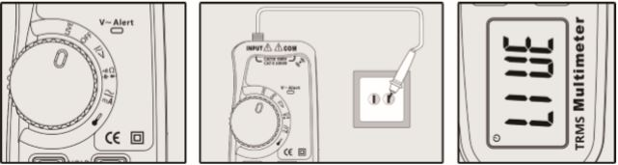

ПАРАМЕТРЫ ПРИБОРА

Обобщенные показатели.
600В CAT III, 1000В CAT II, степень загрязнения 2.
Рабочая высота: максимум 2000м.
Рабочая температура и влажность: 0℃~40℃ (<80%; <10% не изучалось).
Температура хранения и влажность: -10℃~60℃ (<70%; необходимо извлечь элементы питания).
Температурный коэффициент: 0.1×Погрешность/℃ (<18℃ или >28℃).
Максимальное допустимое напряжение между измеряемой цепью и заземлением: 1000В DC или 750В AC действительных значений.
Частота обновления данных: около 3 раз/сек.
Максимальное число знаков на дисплее: 6000.
Индикация полярности: автоматическая.
Индикация перегрузки: OL.
Индикация низкого уровня заряда элементов питания: появление символа «» на LCD-дисплее.
Индикация полярности: само-индикация, «-» – отрицательная полярность.
Питание: 2 батарейки 1.5В (ААА).
Размеры: ≈139.5мм. × 49.5мм.
Вес: ≈96г.

ОБСЛУЖИВАНИЕ

1. Замена элементов питания.
1) Появление символа «» на дисплее прибора говорит о необходимости замены элементов питания.
2) Извлеките из гнезд мультиметра измерительные провода.
3) Открутите винты, фиксирующие крышку батарейного отсека, снимите ее.
4) Удалите использованные батарейки.
5) Установите две новые батарейки АА.
6) Установите крышку батарейного отсека и зафиксируйте ее винтами.
Примечание:
Устанавливайте элементы питания в соответствии с их полярностями!
2. Замена токовых клещей.
При замене токовых клещей используйте новые, обладающими такими же характеристиками, либо имеющие эквивалентный уровень. Новые клещи должны быть в исправном состоянии, уровень: 1000В 10А.
Если изоляция клещей повреждена, металлический кабель обнажен, их необходимо заменить.

ГАРАНТИЙНЫЕ ОБЯЗАТЕЛЬСТВА
Гарантийный срок эксплуатации – 1 год со дня продажи изделия. На изделия, у которых отсутствует дата продажи, гарантия не распространяется. Обмен неисправных изделий осуществляется через торговую сеть при предъявлении чека и гарантийного талона. Изделия с механическими повреждениями гарантии не подлежат.
Дата продажи | Штамп магазина

